COMISIÓN GENERAL DEL MINISTERIO DE RECONCILIACIÓN
Las Pólizas y Directrices de Subvención

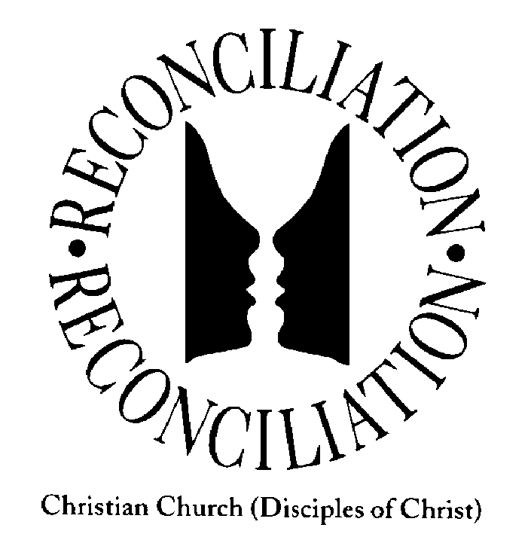

Ministerio de Reconciliación
  - Box 1986
Indianapolis, IN 46206-1986

SOLICITUDES DE SUBVENCIÓN
El paquete de la solicitud de subvención (Directrices y Formularios) están disponibles en www.reconciliationministry.org . Propuestas de subvención realizados deben ser enviados por correo electrónico a RMADMIN@disciples.org antes del 31 de Enero para los proyectos propuestos para ese mismo año. Las solicitudes con matasellos después del 31 de Enero no puede ser considerado y será devuelto. Las solicitudes de subvención deberán presentarse en el formulario de solicitud de subvención de la Comisión General del Ministerio de Reconciliación.

La concesión de subvenciones están destinadas a catalizar nuevas y / o proyectos existentes que se dirigen hacia iniciativas de anti racismo o intolerancia racial y que promueven reconciliación y el reconocimiento de dignidad humana a través de incentivos de la justicia racial. Las cantidades otorgadas pueden variar desde $2,000 a $10,000.
Por favor tenga en cuenta: Fondos de la subvención no se pueden utilizar para apoyar los gastos de capital, tales como edificios, instalaciones, equipos o planta; préstamos para proyectos de negocios o para liquidar deudas.
Las propuestas de subvenciones deben indicar evidencia de financiamiento comparable de los asociados de la organización, fuentes regionales, así como los fondos disponibles de la agencia o ministerio solicitante. La cantidad solicitada al Ministerio de Reconciliación no puede comprender más de un 50% del presupuesto total del programa.

QUIEN PUEDEN APLICAR

La Ofrenda de Reconciliación anual se divide en partes iguales entre la Iglesia General y la Iglesia Regional. Por esta razón, se recomienda a las congregaciones locales que soliciten subvenciones de reconciliación de sus recursos de reconciliación regionales con el fin de que las regiones puedan invertir y participar equitativamente en los esfuerzos locales en favor de la reconciliación y el anti racismo. Si eres una congregación local y está buscando Subvenciones de Reconciliación, su región probablemente estará muy contentos de saber acerca de su proyecto! Visite el sitio regional en la red y / o la oficina regional para asegurar directrices y sus formularios de solicitud.

La oficina de la Comisión General del Ministerio de Reconciliación da la bienvenida a un informe de financiamiento de la reconciliación regional y sus proyectos como un mecanismo para medir y comunicar programas de reconciliación complementaria para toda la iglesia.

Al solicitar fondos de la subvención de la de la Comisión General del Ministerio de Reconciliación, tenga en cuenta que los solicitantes elegibles están destinados específicamente para Ministerios Generales, Instituciones de Educación Superior, Establecido Ministerios de la Iglesia Cristiana (Discipulos de Cristo) *, y Ministerios Discipulos (congregaciones) que trabajan en colaboración con una Congregación Nacional y afiliados de la red Organizador arraigado en la fe. En estas circunstancias, un mínimo de dos congregaciones Discípulos tendrá que ser activo en dicha organización comunitaria basada en congregaciones de los afiliados y / o iniciativas que afectan a la justicia racial y a favor de la reconciliación.

* La Asamblea General de la Iglesia Cristiana (Discípulos de Cristo), por recomendación de su Junta General, podrá reconocer las relaciones de otras organizaciones con la Iglesia tal como la siguiente: Christmount Christian Assembly, College of Regional Ministers, Disciples’ Center for Public Witness, and Disciples Peace Fellowship. Esta lista no es exhaustiva y puede incluir ministerios reconocidos y apoyados por las Misiones Domesticas De Los Discípulos (DHM – Disciples Home Missions) a través de los cuales un endoso puede ser asegurado para su propuesta prevista.

PERIODO DE SUBVENCIÓN

La Subvención será de un año de 12 meses calendario - financiamiento (Enero -Diciembre). Proyectos aprobados podrán ser renovados por un segundo año a petición de la aplicación. El mismo proyecto no se proporcionará financiamiento más allá de una propuesta de dos años. Ninguna organización será financiado por más de dos años consecutivos.

DIRECTRICES E INSTRUCCIONES: LO QUE DEBE INCLUIR EN SU APLICACIÓN
En una aplicación, por favor, asegure los siguientes documentos se incluyen:
- Una carta de presentación firmada por el líder autorizado de la iglesia, agencia o de la entidad sin fines de lucro.
- Resumen del proyecto.
- Su propuesta realizado expresando con claridad su propósito, fundamentos teológicos, y la meta de su proyecto de anti racismo o intolerancia racial.
- Una copia de la carta de exención del IRS otorgado a su organización.
- Los nombres de los colaboradores y su información de contacto, si es pertinente.
- Los nombres y la información de contacto de los endosantes del proyecto.
- Un presupuesto detallado para su proyecto.

Las organizaciones que han mostrado un compromiso para superar el racismo sistémico dentro de su institución o que tratan de hacerlo a través de este proyecto se les encarecidamente pide que apliquen. Por favor, utilice el formulario de solicitud que se encuentra en www.reconciliationministry.org.

LA LÍNEA DE TIEMPO: DESPUÉS DE ENVIAR SU PROPUESTA
Tras la recepción de su propuesta por la Oficina de la Comisión General del Ministerio de Reconciliación, su propuesta será revisada por el cumplimiento de las directrices. Aquellas propuestas que están en conformidad, serán presentados a la Subcomisión de Subvenciones de la Comisión General del Ministerio de Reconciliación para una revisión completa. Aquellas propuestas que no cumplan los directrices serán devueltos al solicitante dentro de los dos (2) semanas después de la recepción de la propuesta en la oficina de la Comisión General del Ministerio de Reconciliación - con una explicación en el retorno. Si el solicitante desea volver a presentar la propuesta junto con las correcciones, todo debe ser devuelto a la oficina de la Comisión General del Ministerio de Reconciliación antes de la fecha límite publicada (el 31 de enero).

CUANDO UNA SUBVENCIÓN ES CONCEDIDA
Notificación de la adjudicación del propuesta o su descenso se producirá antes del 1 de Abril. Las propuestas seleccionadas reciben con un Aviso de Subvención (NOG – Notice of Grant) que indica las condiciones del proyecto financiado y la provisión de un acuerdo de ser firmado por el adjudicatario. Se requiere un informe escrito de progreso preliminar en el punto medio del período de subvención (15 de septiembre) antes de la segunda mitad de los fondos se dará a conceder el 1 de Octubre. Si no lo hace, se cancelará automáticamente la porción restante de la concesión de una subvención. Animamos a los grupos de incluir fotografías o video como parte de la mitad de año y el informe final, en el entendido de que cualquier video enviado se convierte en propiedad de la Comisión General del Ministerio de Reconciliación y puede ser usada para fines educativos.

DESPUÉS DEL PERÍODO DE SUBVENCIÓN VENCE
Se requiere un informe final narrativo y fiscal sobre todos los proyectos que financiamos. El informe fiscal debe dar cuenta de los gastos (el total de la concesión de subvención) a lo largo de todo el período del proyecto y ser firmado por el tesorero de su organización o funcionario fiscal, y tener el matasello antes del 31 de diciembre en el mismo año de la subvención otorgado. Animamos que incluyen fotos y videos en su presentaciones electrónicas. Si no entrega este informe o presentación, eliminará a su organización de la consideración futura de financiamiento.

ASEGURANDO Y SOMETIENDO PROPUESTAS DE SUBVENCIÓN

Visite nuestro sitio en la red www.reconciliationministry.org. Propuestas de subvención realizados o preguntas deben ser enviados por correo electrónico a: RMADMIN@disciples.org o por correo:

Ministerio de Reconciliación
P.O. Box 1986
Indianapolis, IN 46206-1986
PROPUESTA DEL PROYECTO

ESCRIBE EN LETRA DE MOLDE O EN MÁQUINA claras y sencillos. Utilice el lenguaje del laico Comisionado o un profesional pueda entender fácilmente. Tenga en cuenta que cuanto más fuertemente organizado su propuesta, la más contundente es probable que sea. Su resumen de la propuesta debe cubrir los siguientes seis áreas importantes de información y no debe tener más de 1500 palabras. Utilice el formulario de solicitud que se encuentra en www.reconciliationministry.org.

HISTORIAL DE SU ORGANIZACION (300 palabras o menos)

Misión, fecha se fundó, programas principales

Relaciones con otras organizaciones similares

Número y la capacidad del personal

Por qué su organización está calificado para hacer el trabajo

Relación de su proyecto con la programa general de su organización

El PROYECTO QUE TU PROPONE (500 palabras o menos)

La contribución que su proyecto hará para eliminar el racismo sistémico, el empoderamiento de las comunidades racialmente marginados, o el fomento de la comunicación multirracial

Los metas y objetivos

Las actividades que se proponen para enfrentar el problema

Como su plan es eficiente en costo

Cual es son los resultados esperado inmediatos y a largo plazo

Características distintivos de su proyecto a la luz del contexto de su organización

Fundamento teológico que apoye la decisión de proseguir este proyecto y sus resultados anticipados.

SU PLAN DE EJECUCION DEL PROYECTO (200 palabras o menos)

- Su estrategia y línea de tiempo, pasos a seguir, por quien y cuando
- Los números y quien serán servidos
- Nombres de agencias cooperantes (adjunta)
- El personal y/o consultores del proyecto
- Cualquiera de los grupos de asesoramiento (adjunta)
- El envolvimiento de las prácticas espirituales o reflexión teológica que será incorporado en el proyecto

EVALUACIÓN DEL PROYECTO (200 palabras o menos)

Sus criterios de eficacia

Métodos y la fechas en calendario para medir los resultados

Métodos y la fechas en calendario para evaluar los resultados a corto y largo plazos

Quien y como se producirá la evaluación

Cual será la obra teológico, bíblico o espiritual alrededor de anti racismo que va a continuar a resultado de este proyecto

INFORMACIÓN FINANCIERA (200 palabras o menos)

Por favor, rellene el Formulario de Presupuesto del Proyecto:

- Un ingreso de partidas individuales y presupuesto de gastos para el proyecto, incluyendo dinero en efectivo y donaciones en especie. Por favor, indique qué elementos de línea que está proponiendo para el financiamiento de la subvención del la Comisión General del Ministerio de Reconciliación.
- Una narrativa del presupuesto explicando cada artículo de línea para el que está solicitando el apoyo de la Comisión.
- La cantidad que su organización va a contribuir al proyecto (% del proyecto en general)
- Una lista de otras fundaciones o fuentes al que se ha presentado una propuesta. Por favor, indique si han comprometido o declinaron o están pendientes.
- Si es pertinente, el presupuesto operativo anual de su organización.
- Si se trata de una aplicación del conjunto regional, se necesita una designación clara de las contribuciones de cada región participante.

CONTINUACIÓN DEL PROYECTO (100 palabras o menos)

Si este proyecto es continuo, comparte como este proyecto continuara con los fondos continuo mas allá del periodo de concesión

Futuras fuentes de fondos

Otras fuentes de fondos actuales

